**[New folder\Prak DW1(run).html](New%20folder/Prak%20DW1(run).html)LAPORAN PRAKTIKUM**

**DESAIN WEB 1 (HTML)**



Nama : Atika Dian Azzahra

NPM : 4523210024

**Dosen : Adi Wahyu Pribadi**

**S1-Teknik Informatika**

**Fakultas Teknik Universitas Pancasila**

**2024/2025**

**1. Gambar Codingan Awal**

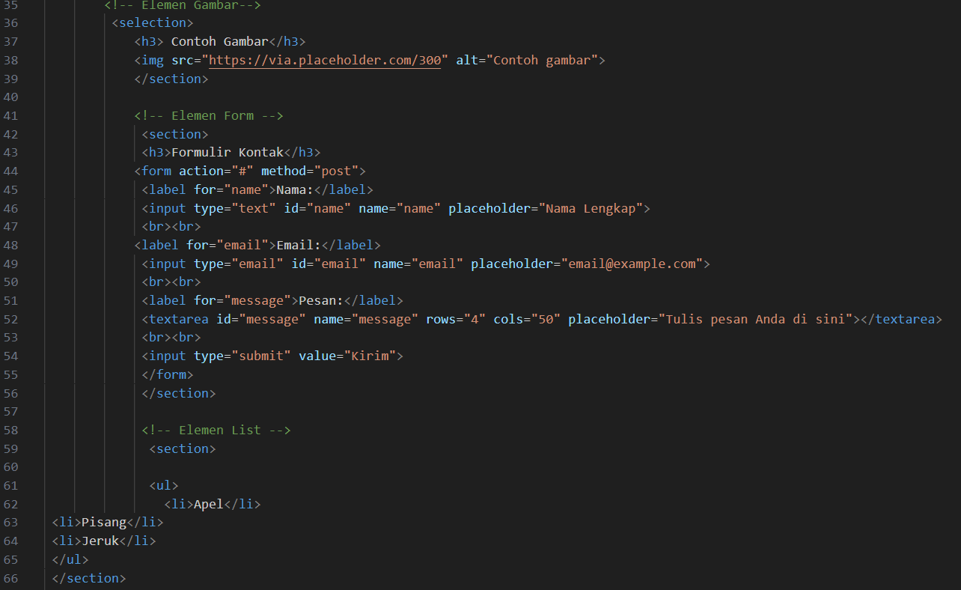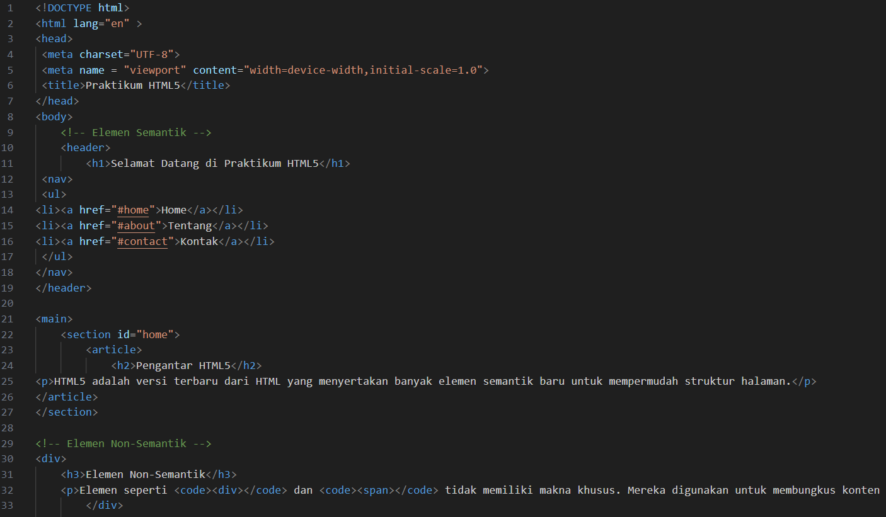

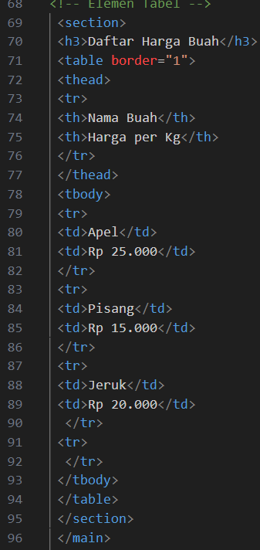

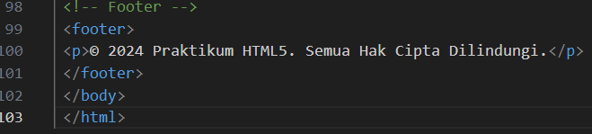

**2. Hasil Run Awal**

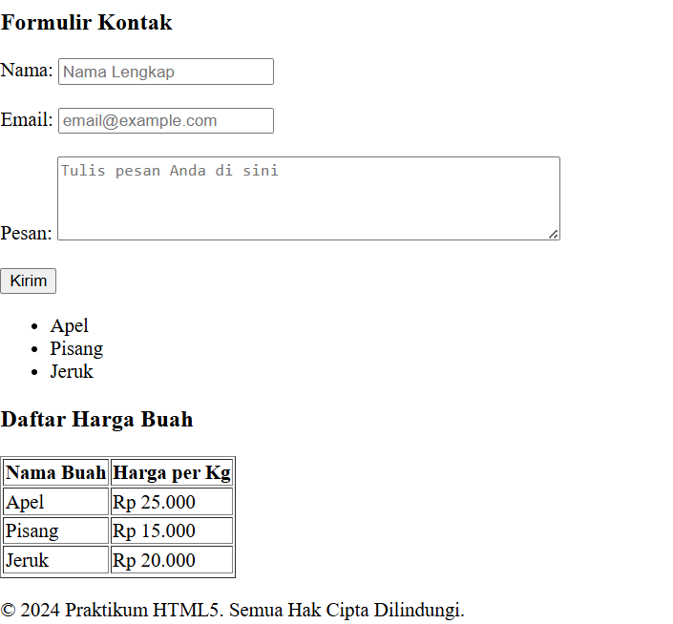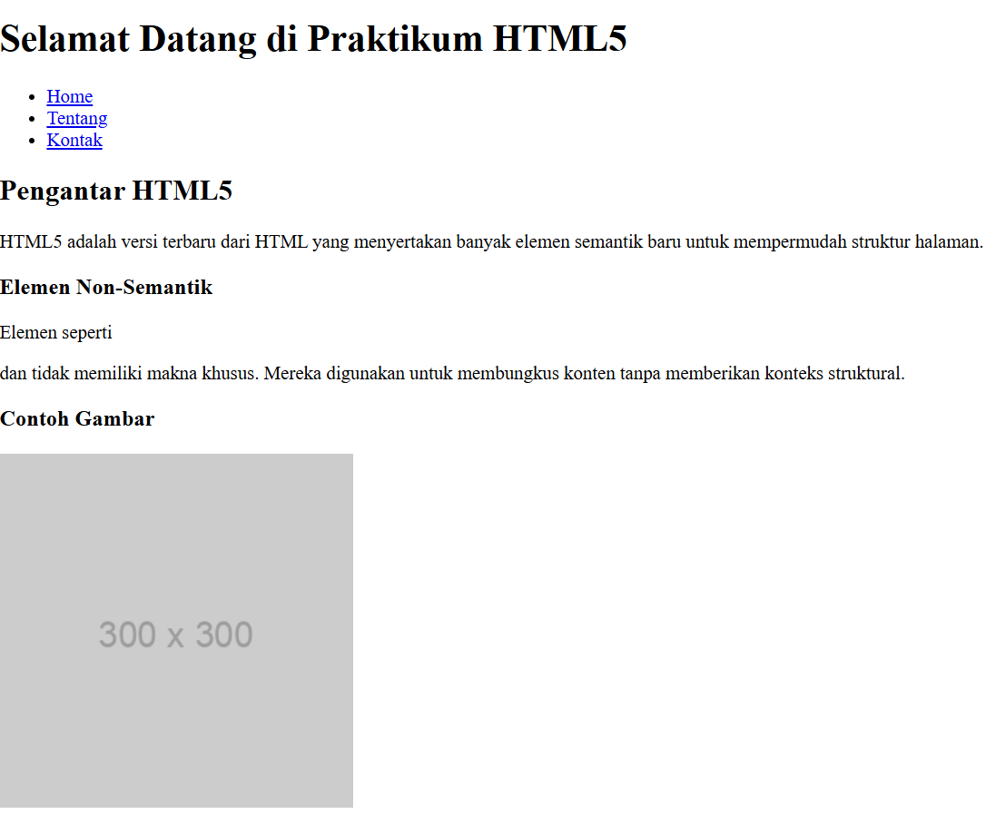

**3. Menjelaskan tentang Elemen – elemen yang Digunakan**

Elemen Dasar :

* Tag pembuka : tanda kurung “ < ” diikuti nama tag (misal, <p> untuk paragraf)
* Tag penutup : mirip seperti tag pembuka, tetapi diawali tanda slash “ / “



Elemen Struktur :

* Berisi informasi meta tentang halaman, deskripsi, judul : <head>

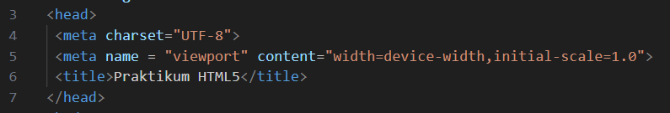

* Berisi konten utama yang ada di halaman : <body>

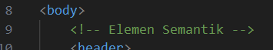

Elemen Heading :

* <h1> sampai <h3> : Untuk judul dengan berbagai tingkat kepentingan.

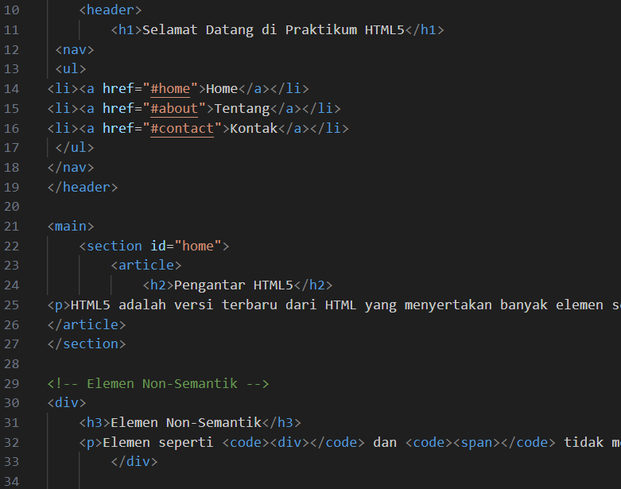

‘

Elemen Gambar :

* Untuk menyisipkan gambar ke dalam halaman : <img>



Elemen Daftar :

* Untuk membuat daftar tidak bernomor : <ul>
* Untuk membuat item daftar : <li>

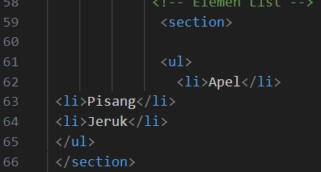

Elemen Table :

* <table>, <tr>, <td> : Untuk membuat table.

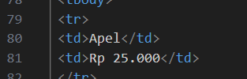

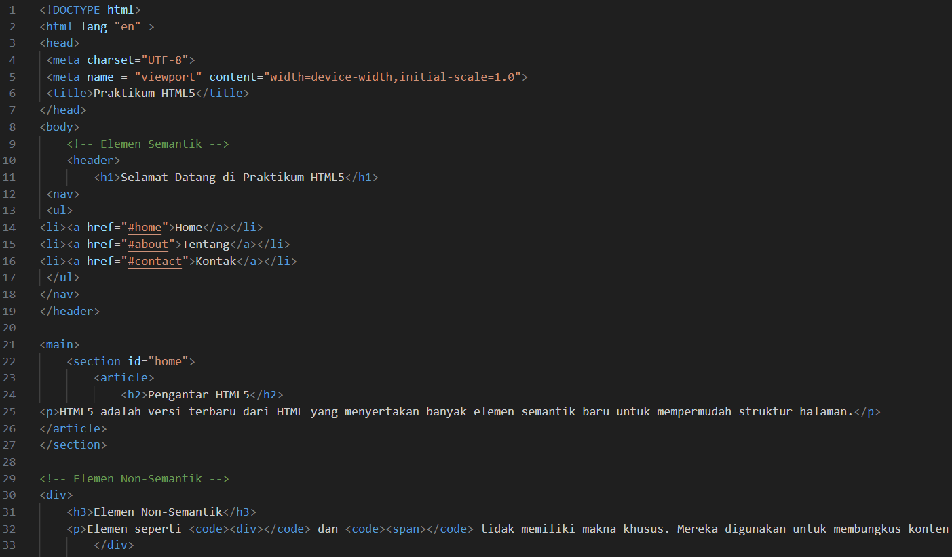**4. Hasil Coding Akhir**

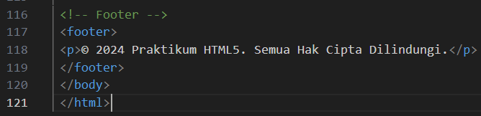

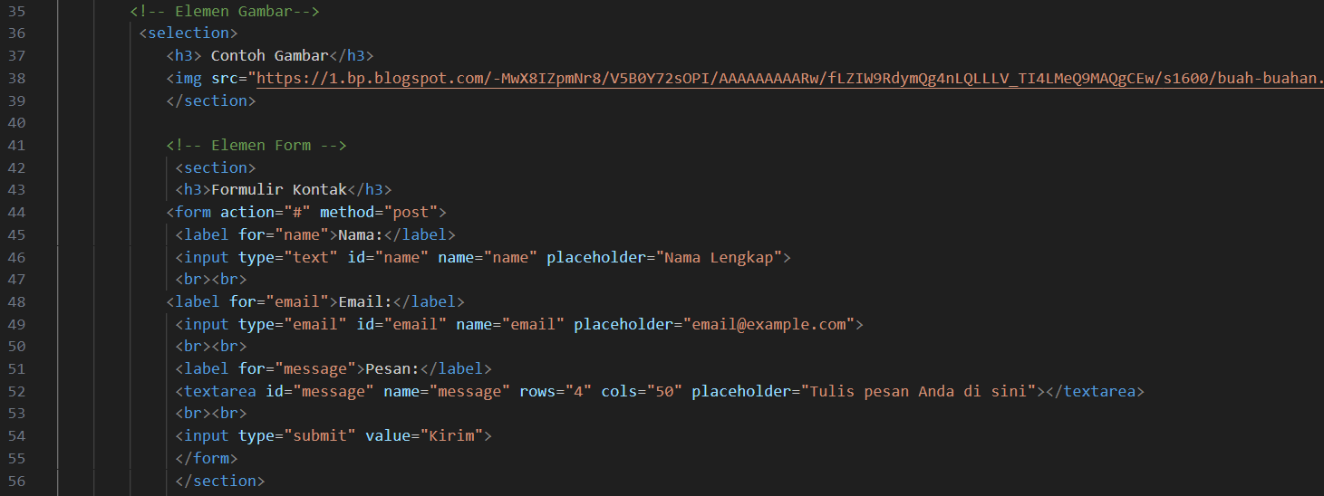

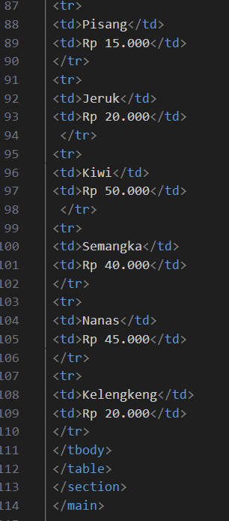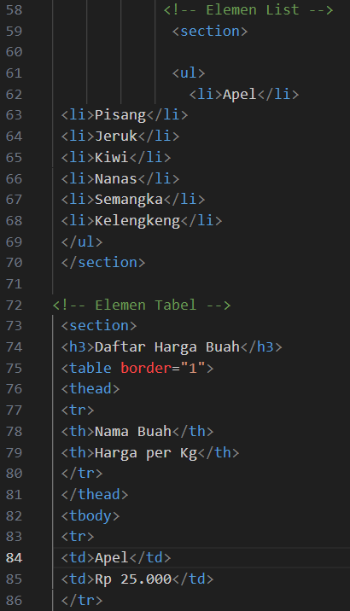

**5. Hasil Run Akhir**

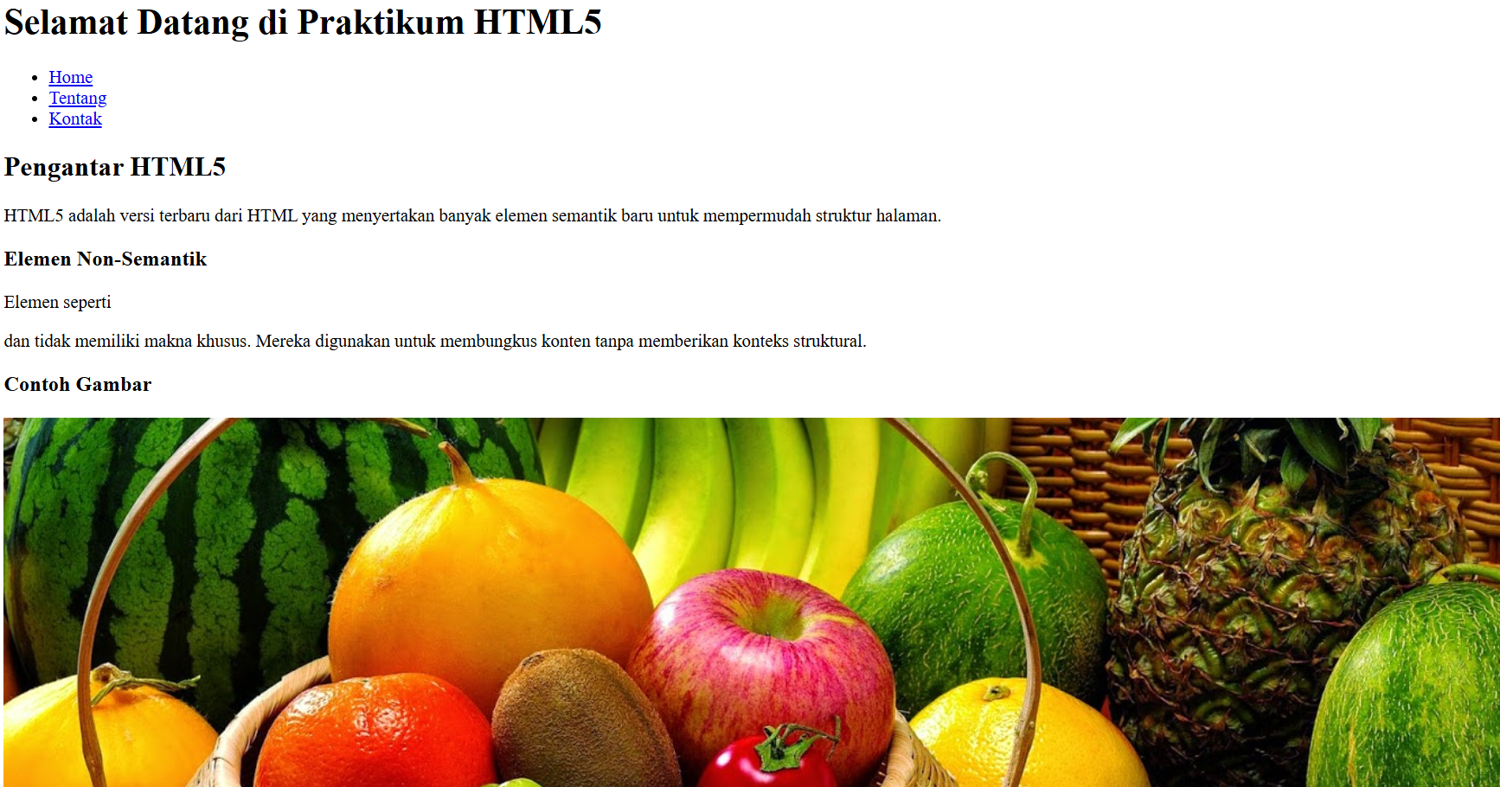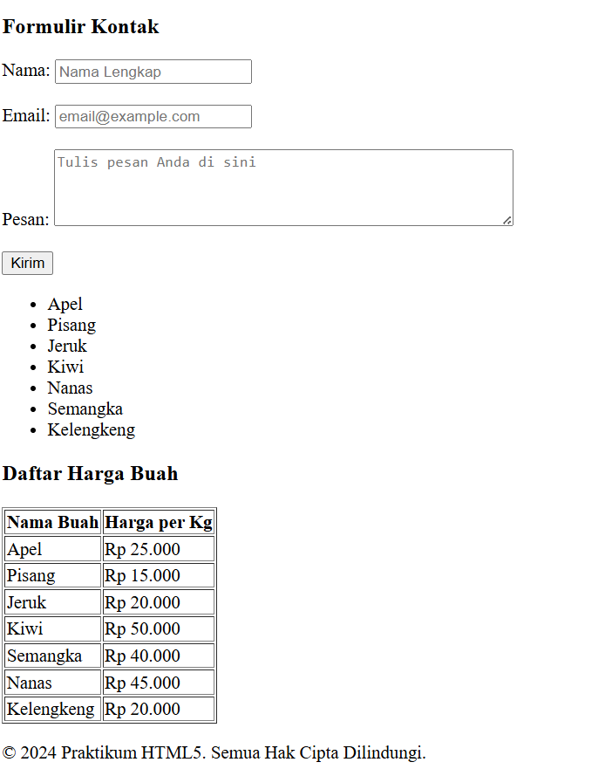

Link Github :

Link Hasil Run : Praktikum HTML5